Министерство образования и науки Российской Федерации

**Федеральное государственное бюджетное образовательное учреждение**

**высшего образования**

**«Санкт-Петербургский государственный архитектурно-строительный университет»**

Строительный факультет

|  |  |
| --- | --- |
| Факультет: | Инженерной экологии и городского хозяйства |
| Кафедра: | Информационных систем и технологий |

|  |
| --- |
| ОТЧЕТ |
| Решение в чистых стратегиях |
|  |
|  |

|  |  |  |  |
| --- | --- | --- | --- |
| Студент: | Мельниченко Дмитрий Сергеевич | | |
| Направление подготовки | | 01.03.02 – Прикладная математика и информатика | |
|  | |  | |
| Группа: | ПМИб-4 | | |
|  | |  | |
| Руководитель СПбГАСУ:  Яркова Ольга Николаевна | | |  |
|  | | |  |

Санкт-Петербург

2023 г

Модели и методы анализа конфликтных ситуаций

Задание:

1. Выполнить доминирование стратегий матриц и найти решение игры (седловую точку либо интервал). (Рисунок 1)

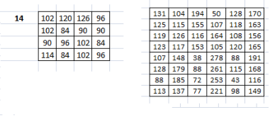

Рисунок 1 Исходные данные

1. Разработать программу для нахождения верхней и нижней цены стратегической игры, применения принципов доминирования стратегий. Входная информация: количество стратегий игрока А, количество стратегий игрока B, матрица выигрышей игрока А. Выходная информация: матрица игры после применения принципов доминирования; верхняя цена игры, нижняя цена игры, вывод о наличии/отсутствии решения в чистых стратегиях, при наличии седловой точки - решение игры и оптимальные стратегии.

Этапы метода:

1. Провести доминирование по строкам
2. Если второй игрок – не природа, провести доминирование по столбцам
3. В оставшейся матрице найти максимальные значения по столбцам и минимальные значения по строкам (метод максимина)
4. Найти минимум по максимумам и максимум по минимумам.
5. Оценить нижнюю и верхнюю цены игры.
6. Проанализировать наличии/отсутствии решения в чистых стратегиях, наличие седловой точки и оптимальных стратегий.

**Решение первого задания:**

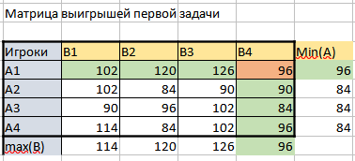

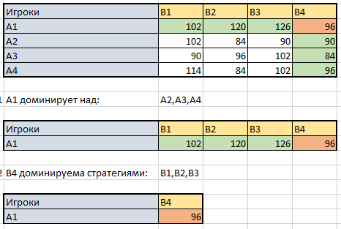

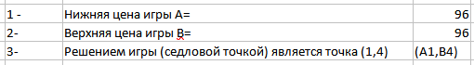

Ввиду того, что нижняя и верхняя цена игры совпадают, мы можем сделать вывод о том, что данная игра решается в чистых стратегиях и имеет седловую точку.

Решение второго задания:

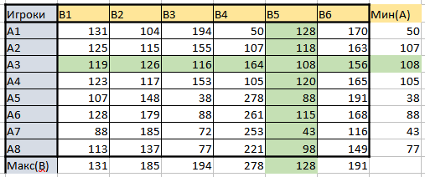

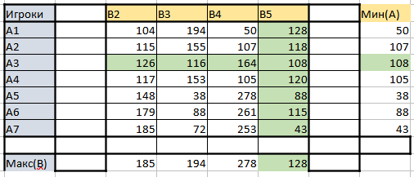

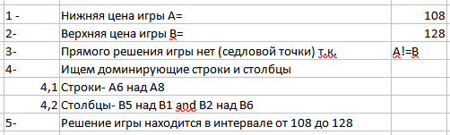

Ввиду того, что игра не имеет решения в чистых стратегиях, то можно найти решение на интервале.

**Задание 2 – написание программного кода:**

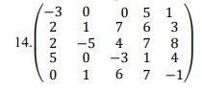

Рисунок 1 Исходные данные

Результат программы: Рисунок 2

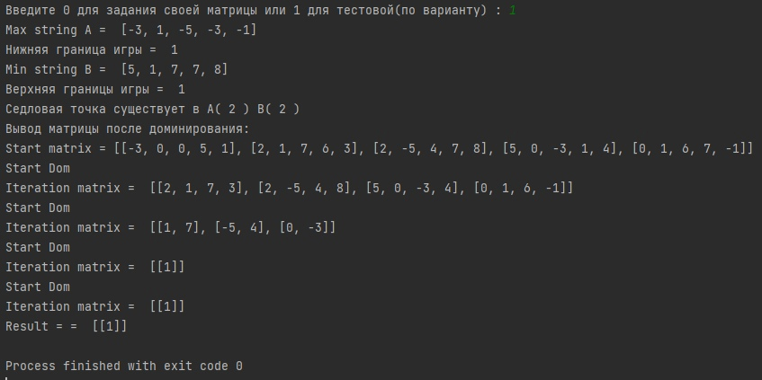

Рисунок 2 Результат работы с исходной матрицей (Рисунок 1).

**Результат работы с пользовательской матрицей:**

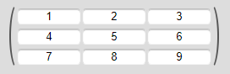

Рисунок 3 Исходные данные

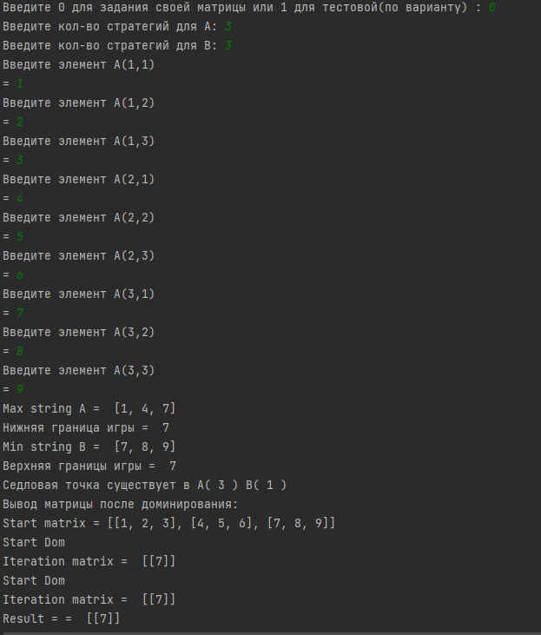

Рисунок 4 Результат работы с исходной матрицей (Рисунок 3).

**ПРИЛОЖЕНИЕ (код)**

Inp_type:int = int(input("Введите 0 для задания своей матрицы или 1 для тестовой(по варианту) : "))  
size_A =0  
size_B =0  
  
if Inp_type == 0:  
 size_A:int = int(input("Введите кол-во стратегий для А: "))  
 size_B:int = int(input("Введите кол-во стратегий для B: "))  
 matrix_a =[]  
 for i in range(0,size_A):  
 matrix_a.append([])  
 for j in range(0,size_B):  
 print("Введите элемент A(" + str(i+1) + "," + str(j+1) + ")")  
 matrix_a[i].append(int(input("= ")))  
if Inp_type == 1:  
 size_A:int = 5  
 size_B:int = 5  
 matrix_a =[[-3,0,0,5,1],[2,1,7,6,3],[2,-5,4,7,8],[5,0,-3,1,4],[0,1,6,7,-1]]  
  
min_A = []*size_A  
max_B = []*size_B  
  
#Find down_line  
for i in range(0,size_A):  
 min_val = matrix_a[i][0]  
 for j in range(0,size_B):  
 if matrix_a[i][j] < min_val:  
 min_val = matrix_a[i][j]  
 min_A.append(min_val)  
  
print("Max string A = ",min_A)  
print("Нижняя граница игры = ",max(min_A))  
  
# Find up_line  
for i in range(0, size_B):  
 max_val = matrix_a[0][i]  
 for j in range(0, size_A):  
 if matrix_a[j][i] > max_val:  
 max_val = matrix_a[j][i]  
 max_B.append(max_val)  
  
print("Min string B = ",max_B)  
print("Верхняя границы игры = ", min(max_B))  
  
if min(max_B) == max(min_A) :  
 index_a = 0  
 for i in range(0,len(min_A)):  
 if max(min_A) == min_A[i]:  
 index_a = i  
 break  
 index_b = 0  
 for i in range(0, len(max_B)):  
 if min(max_B) == max_B[i]:  
 index_b = i  
 break  
 print("Седловая точка существует в A(",index_a+1,") B(",index_b+1,")")  
else:  
 print("Седловая точка не существует")  
  
print("Вывод матрицы после доминирования: ")  
  
a_ok = 1  
b_ok = 1  
new_size_a = size_A  
new_size_b = size_B  
  
new_matrix = matrix_a  
print("Start matrix =",new_matrix)  
while a_ok or b_ok:  
 print("Start Dom")  
 #print("Size A =",new_size_a)  
 #print("Size B =",new_size_b)  
  
 a_ok = 0  
 b_ok = 0  
 index_a_for_delete = set()  
  
  
 for start_row in range(0, new_size_a-1):  
 for index_a in range(start_row+1,new_size_a):  
 index_buf = index_a  
 for index_b in range(0,new_size_b):  
 if new_matrix[index_a][index_b] > new_matrix[start_row][index_b]:  
 index_buf = -1  
 break  
 if index_buf != -1:  
 a_ok = 1  
 index_a_for_delete.add(index_buf)  
  
 for start_row in range(new_size_a-1, 0,-1):  
 for index_a in range(start_row-1,-1,-1):  
 index_buf = index_a  
 for index_b in range(0,new_size_b):  
 if new_matrix[index_a][index_b] > new_matrix[start_row][index_b]:  
 index_buf = -1  
 break  
 if index_buf != -1:  
 a_ok =1  
 index_a_for_delete.add(index_buf)  
  
 new_matrix_buf = []*len(index_a_for_delete)  
 new_size_a_buf = 0  
 for i in range(0,new_size_a):  
 if not (i in index_a_for_delete):  
 new_size_a_buf += 1  
 new_matrix_buf.append(new_matrix[i])  
 new_size_a = new_size_a_buf  
 new_matrix = new_matrix_buf  
 index_b_for_delete = set()  
  
 for start_column in range(0, new_size_b - 1):  
 for index_b in range(start_column + 1, new_size_b):  
 index_buf = index_b  
 for index_a in range(0, new_size_a):  
 if new_matrix[index_a][index_b] < new_matrix[index_a][start_column]:  
 index_buf = -1  
 break  
 if index_buf != -1:  
 b_ok = 1  
 index_b_for_delete.add(index_buf)  
 for start_column in range(new_size_b - 1, 0, -1):  
 for index_b in range(start_column - 1, -1, -1):  
 index_buf = index_b  
 for index_a in range(0, new_size_a):  
 if new_matrix[index_a][index_b] < new_matrix[index_a][start_column]:  
 index_buf = -1  
 break  
 if index_buf != -1:  
 b_ok = 1  
 index_b_for_delete.add(index_buf)  
  
  
 new_matrix_buf = []  
 new_size_b_buf = 0  
 for index_a in range(0,new_size_a):  
 new_matrix_buf.append([])  
 for index_b in range(0, new_size_b):  
 if not (index_b in index_b_for_delete):  
 new_size_b_buf += 1  
 new_matrix_buf[index_a].append(new_matrix[index_a][index_b])  
  
 new_matrix = new_matrix_buf  
 new_size_b = int(new_size_b_buf/new_size_a)  
 print("Iteration matrix = ",new_matrix)  
  
  
  
print("Result = = ",new_matrix)